**附件一**

经甲乙双方友好协商，该进货系统项目功能开发完全按照云蚂蚁平台建立，减少甲方不需要的功能，增加甲方需要的功能

减少的功能如下：

**交易管理：**

订单管理内：配送类型

订单查询内：配送类型

多平台销售单

多平台拣货单

多平台取货单

快递订单查询

**商品管理：**

商品列表

下架原因的商品筛选：



备仓

商品审核（整体取消）

推荐商品列表（放置于促销功能模块）

**账户中心：**

分拣员管理

**会员管理：**

供应商管理：仅仅做成一张供应商名单，可以编辑，权限全部不给，去掉



云供应商管理

银行账号管理

快递网点查询

**余额管理（整体取消）**

**财务管理：（其余并入其他功能模块中）**

平台销售统计

**仓库管理：（其余并入其他功能模块中）**

仅仅保存订单异常登记

**活动管理（整体取消）**

**系统管理：**

系统日志

**积分管理（整体取消）**

**数据统计：（修改为报表管理）**

商品库存统计

商品账单统计

商品编辑统计

**退货管理方面整体整合入交易管理功能模块**

**账单管理（整体取消）**

**供应商管理（整体取消）**

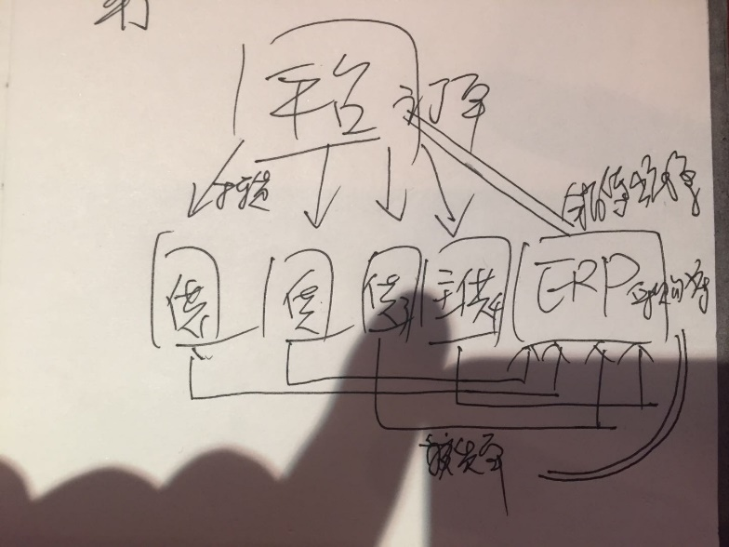增加的功能如下：

**会员管理：**

小店管理内增加客户无法订货设置（锁定）

**活动管理：**

增加优惠券（优惠券面额、每次使用多少、使用期限、满足条件）

保留不同单品合成满赠、折扣、特价、满减（可选）、优惠券管理各项功能

**ERP对接：**

ERP中的供应商的销售出库单与采购入库单的自动录入（详细内容参照金蝶ERP系统）

ERP内供应商的供销图例

ERP中的库存对接到平台

备注：

商品库存与ERP对接，商品导入功能，给子账号使用（从主账号的商品库里读取）

数据统计内的异常统计变换成退货统计，退供应商即为采购退货，分拣单用以跟各个供应商对接取货，一切数据以ERP为准，子账户若不对接ERP，减少ERP功能，报表数据以平台上产生的数据为主。

|  |  |
| --- | --- |
| 云蚂蚁与ERP对应名称 | |
| 云蚂蚁 | ERP |
| 订单 | 销售出库单 |
| 取货单 | 采购入库单 |